Studeni, 2021.

JELOVNIK | 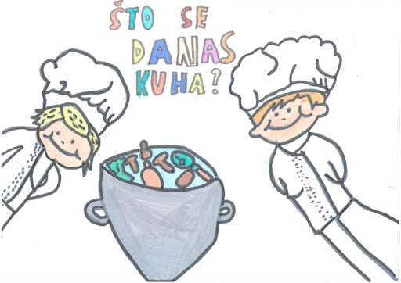
Ponedjeljak | Utorak | Srijeda | Četvrtak | Petak
8 | 9 | 10 | 11 | 12
RUČAK: pohani odrezak  PRILOG: povrće, kruh  UŽINA: voće | RUČAK: varivo od junetine s  graškom  PRILOG: kruh  UŽINA: kolač | RUČAK: juha, polpete  PRILOG: pomfrit, kruh  UŽINA: kolač | RUČAK: tjestenina u umaku  bolognese  PRILOG: cikla, kruh  UŽINA: voće | RUČAK: panirani riblji šapići  PRILOG: blitva, kruh  UŽINA: voće
15 | 16 | 17 | 18 | 19
RUČAK: pečena piletina  PRILOG: kuhano povrće, crni  kruh  UŽINA: kolač | RUČAK: varivo s puretinom i  povrćem  PRILOG: zelena salata, kruh  UŽINA: voće | RUČAK: mesne okruglice u  umaku od rajčice  PRILOG: kruh  UŽINA: kolač | NERADNI  DAN | RUČAK: riblji štapići  PRILOG: blitva, kruh  UŽINA: voće
22 | 23 | 24 | 25 | 26
RUČAK: pečene srdele  PRILOG: palenta, zelena  salata, kruh  UŽINA: voće | RUČAK: rižoto od piletine  PRILOG: cikla, kruh  UŽINA: voće | RUČAK: varivo od kelja s  junetinom  PRILOG: kruh  UŽINA: kolač | RUČAK: školska pizza  PRILOG:  UŽINA: voće | RUČAK: tjestenina u umaku  bolognese  PRILOG: kruh  UŽINA: voće
Ponedjeljak | Utorak | Srijeda | Četvrtak | Petak
29  RUČAK: juha, hrenovke  PRILOG: pomfrit, kruh  UŽINA: voće | 30  RUČAK: riblji štapići  PRILOG: blitva, kruh  UŽINA: kolač

